COMUNICADO DE PRENSA
Evaluaciones rápidas y precisas de osciladores estándar, VCXO y TCXO/VCTCXO
IQD presenta el kit de evaluación para osciladores
Waldenburg (Alemania), 2 de noviembre de 2021 – La posibilidad de poder probar los osciladores de forma rápida y sencilla se hace realidad con la nueva placa IOSC EVBoard. La placa es adecuada para medir la mayoría de los osciladores de montaje superficial estándar, VCXO o TCXO/VCTCXO. Está disponible a través de IQD, parte del Grupo Würth Elektronik eiSos, y a través de sus distribuidores.
La IOSC EVBoard viene con seis placas más pequeñas que se pueden separar de la placa principal y en las que se pueden soldar osciladores de 4 pines de diferentes tamaños. La placa más pequeña se puede soldar a la placa principal. Los seis encapsulados compatibles son 1,6 x 1,2 mm, 2,0 x 1,6 mm, 2,5 x 2,0 mm, 3,2 x 2,5 mm, 5,0 x 3,2 mm y 7,0 x 5,0 mm.
Dado que las perturbaciones en la tensión de alimentación pueden afectar a la frecuencia del oscilador, la IOSC EVBoard cuenta con una tensión de alimentación regulada y filtrada. Se puede seleccionar entre 1,8 V y 5,0 V. Esto permite observar el rendimiento del oscilador en condiciones ideales. No obstante, también puede ser necesario introducir perturbaciones deliberadamente durante las pruebas para observar las consecuencias de un entorno más real. Para ello, la placa IOSC también ofrece la posibilidad de conectar directamente una tensión de alimentación no regulada ni filtrada.
La función de activación/desactivación puede probarse mediante una conmutación manual para observar el efecto sobre el consumo de corriente. Además, existe la posibilidad de configurar esta entrada en "nivel alto" o "nivel bajo" mediante una entrada digital para medir el tiempo de activación. Para los productos controlados por voltaje como VCXO y VCTCXO, la placa contiene un potenciómetro para evaluar la tolerancia en frecuencia y el efecto sobre la frecuencia nominal. Este proceso también se puede utilizar para ajustar manualmente la tensión de control para simular el efecto sobre la frecuencia. En el caso de productos de alta sensibilidad como los VCTCXO, además de ajustar la frecuencia, existe la opción de sustituir el potenciómetro por una resistencia fija. Así se consigue una mayor estabilidad y optimizando el comportamiento frente perturbaciones y el ruido de fase. Por supuesto, también puede alimentarse a través de una fuente analógica externa.
Para la señal de salida, la IOSC EVBoard ofrece tres configuraciones. Se puede elegir entre una salida CMOS, una onda sinusoidal recortada o una salida directa sin carga. Todas las salidas disponen de conector SMA.
La placa de evaluación está disponible en dos opciones: como pcb suministrando la lista de componentes para su montaje posterior, y como kit ya montado para su uso inmediato. La versión de solo pcb está actualmente disponible de forma gratuita en IQD con los primeros 200 pedidos de muestras de osciladores: ¡Aproveche ya la ocasión!

Imágenes disponibles
Las siguientes imágenes se encuentran disponibles para impresión y descarga en: https://kk.htcm.de/press-releases/wuerth/
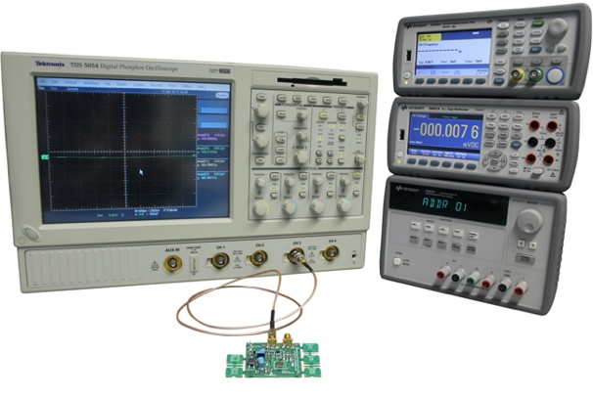Fuente de la imagen: IQD
Placa de evaluación de IQD para osciladores estándar

Acerca de IQD
Con más de 40 años de experiencia en la fabricación de productos de frecuencia, IQD es un líder del mercado, reconocido en el segmento de la regulación de frecuencia y forma parte del grupo Würth Elektronik eiSos, uno de los fabricantes líder en Europa de componentes pasivos, con clientes en más de 80 países. IQD ofrece una de los catálogos más extensos de productos de frecuencia, desde productos muy competitivos en coste hasta versiones de alta fiabilidad para uso en aplicaciones industriales o automoción, entre ellas: cristales de cuarzo, osciladores y cuarzos AEC-Q200, VCXO, TCXO, OCVCSO y OCXO, OCXO sincronizados por GPS, así como osciladores de rubidio.
Más información en www.iqdfrequencyproducts.com

Acerca del Grupo Würth Elektronik eiSos
El Grupo Würth Elektronik eiSos es un fabricante de componentes electrónicos y electromecánicos para la industria electrónica, que aporta soluciones electrónicas innovadoras con su liderazgo tecnológico. Würth Elektronik eiSos es uno de los mayores fabricantes europeos de componentes pasivos y opera en 50 países. Sus plantas de producción en Europa, Asia y América del Norte suministran productos a un creciente número de clientes en todo el mundo.
La gama de productos incluye componentes para EMC, inductores, transformadores, componentes de RF, varistores, condensadores, resistencias, cuarzos, osciladores, módulos de alimentación, transferencia de potencia inalámbrica, LED, sensores, conectores, elementos para fuentes de alimentación, interruptores, pulsadores, conexionado, portafusibles, así como soluciones para la transmisión inalámbrica de datos.
La clara vocación de servicio de la empresa se caracteriza por la disponibilidad de todos los componentes del catálogo en stock sin una cantidad mínima de pedido, muestras gratuitas, haciendo hincapié en el soporte técnico con las herramientas de selección proporcionado por el departamento técnico de ventas.
Würth Elektronik forma parte del Grupo Würth, líder del mercado mundial de la tecnología de montaje y fijación. La empresa emplea a 7300 trabajadores y generó una facturación de 823 millones de euros en 2020.
Würth Elektronik: more than you expect!
Más información en www.we-online.com

Más información:  IQD Frequency Products Ltd  Rebecca Long  Station Road  Crewkerne  Somerset  TA18 8AR  Reino Unido  Tel.: +44 1460 270270  Correo electrónico: rebecca.long@iqdfrequencyproducts.com  www.we-online.com  www.iqdfrequencyproducts.com | Contacto para la prensa:  HighTech communications GmbH  Brigitte Basilio  Brunhamstrasse 21  80339 München  Alemania  Tel.: +49 89 500778-20  Fax: +49 89 500778-77  Correo electrónico: b.basilio@htcm.de  www.htcm.de

